KP, IF 9
HC, Jg. 7, UV V

Strukturwandel im Ruhrgebiet

- Strukturlegemethode -

- Kompetenzerwartungen
Übergeordnete Sachkompetenz:

Die Schülerinnen und Schüler
    - systematisieren geographische Sachverhalte (SK1),
    - formulieren ein erweitertes Verständnis zentraler Dimensionen und verknüpfen zentrale und themenrelevante Fachbegriffe zu einem Begriffsnetz (SK2).

Konkretisierte Sachkompetenz:

Die Schülerinnen und Schüler
    - beschreiben die Entwicklung und den strukturellen Wandel von Altindustriegebieten der Textil- und der Montanindustrie auf der Grundlage der Standortfaktoren Rohstoffe, Energie und Verkehr.

- Hinweise zum Umgang mit diesem Material
- Die Schülerinnen und Schüler bilden Gruppen, denen Begriffskärtchen ausgehändigt werden, auf denen Ursachen, Merkmale und Elemente des Strukturwandels des Ruhrgebiets stehen.
- Die Begriffe lassen sich in Umfang und Qualität beliebig der Lerngruppe anpassen.
- Innerhalb der Gruppe sollen zuerst die Begriffe gemeinsam geklärt werden.
- Anschließend soll die Gruppe die Begriffe in eine inhaltlich logische Struktur legen.
- Unterschiedliche Strukturen sind möglich. Die Gruppen stellen sich gegenseitig ihre Strukturen vor.
- Die gelegten Strukturen können mit dem Handy fotografiert werden und in der nächsten Stunde weiter erläutert bzw. kommentiert werden.
- Die Schülerinnen und Schüler können ihre eigenen Wissenslücken identifizieren und schließen. Die Beziehungen zwischen Begriffen werden visualisiert, d.h. Wissen wird sichtbar gemacht. Indem sie selbständig eine mögliche Struktur legen, werden die Lerninhalte besser gespeichert.

(vgl. Annette und Dominik Bernhart; Methodentraining; Donauwörth 2010, S. 37 f.)

Aufgabenblatt:

Auf den zwei beiliegenden Arbeitsblättern findet ihr Kärtchen mit Begriffen, die alles etwas mit dem Strukturwandel im Ruhrgebiet zu tun haben.

- Schneidet die Kärtchen aus.
- Teilt die Kärtchen gleichmäßig in eurer Gruppe auf. Reihum erklärt ihr, was mit dem jeweiligen Begriff gemeint ist. Wenn jemand seinen Begriff nicht oder nicht vollständig erklären kann, helfen die anderen Gruppenmitglieder.
- Ordnet die Kärtchen auf eurem Gruppentisch so an, dass sich eine logische Struktur ergibt.
- Erklärt eurer Nachbargruppe, warum ihr die Kärtchen in der von euch gewählten Struktur angeordnet habt.
- Teilt der Nachbargruppe mit, was euch an deren Struktur gut und weniger gut gefällt.

Kohlezechen | Rhein
Standortfaktor Arbeitskräfte | Montanindustrie
geologische Lagerungs- und Abbauverhältnisse für Kohle | Reindustrialisierung
Stahlwerke | Gründer- und Technologiezentrum
Tertiärisierung | Verwaltung
Sinkende Nachfrage nach Stahl | Kohlevorkommen
Arbeitslosigkeit | Standortfaktor Verkehr
Stahl | Forschung
Autobahnen | Zechensterben
Standortfaktor Rohstoffe | Konkurrenz durch Importstahl
Diversifizierung | Hochöfen
Spaßbäder | Dienstleistungen
Schließung von Stahlwerken | Einkaufszentrum
Kokereien | Freizeitpark
Strukturkrise | Kanäle
Tourismus | Monostruktur
Harte Standortfaktoren | Standortfaktor Nachfrage
Museen | Gewerbepark
Eisen | Weiche Standortfaktoren
Standortfaktor Energie | Revierparks
Autoindustrie | Verbesserung der Verkehrsinfrastruktur
Neue Arbeitsplätze | Kohlekraftwerk
Industriebrachen | Universitäten
Häfen | Konkurrenz durch billige Importkohle
Industriegebiet | Ruhr

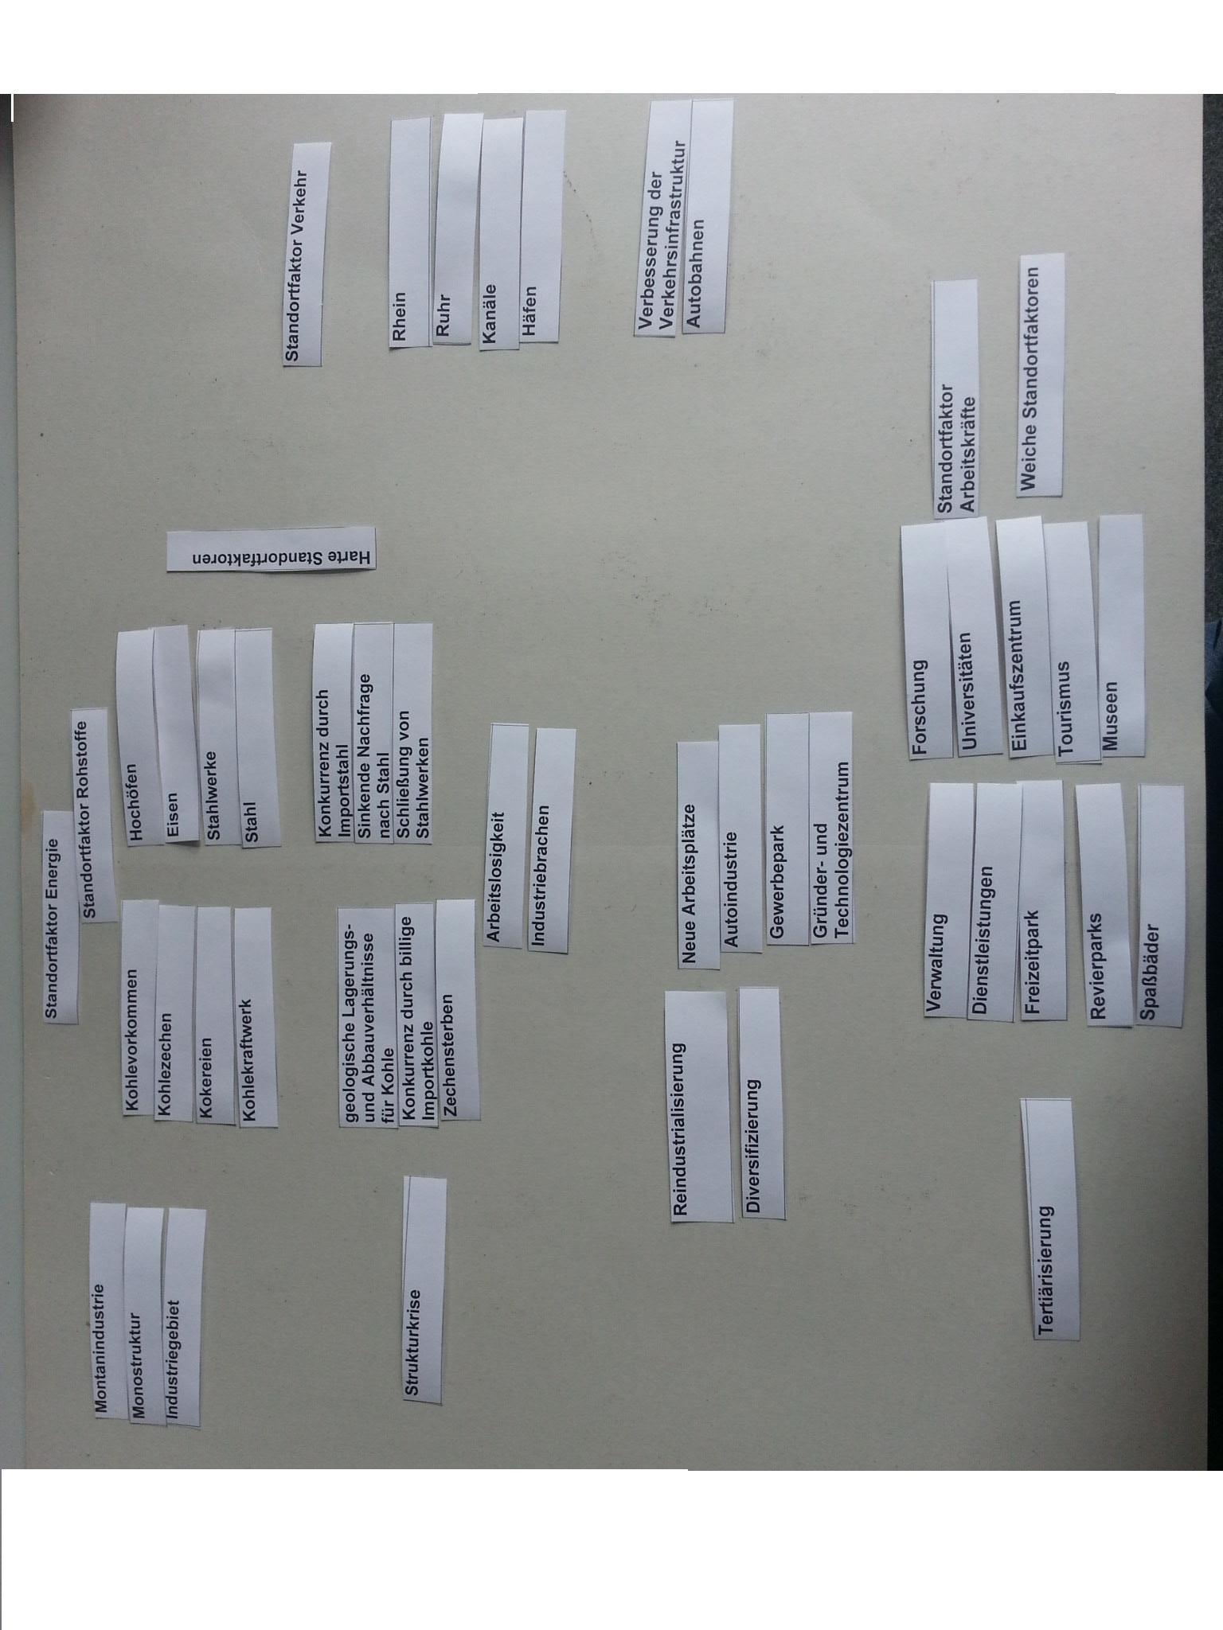
Mögliche Lösung:

